SOMMERTAGUNG 2019 IN HEPPENHEIM
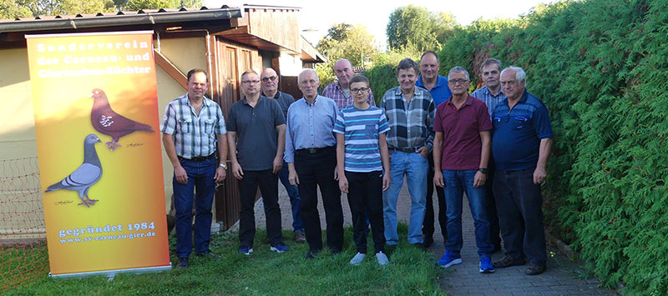
Unsere Sommertagung 2019 wurde von unserem Zuchtfreund und Zuchtwart für französische Sottobanca, Dirk Keßler, in der Zuchtanlage des KTZV Heppenheim ausgerichtet. Einen herzlichen Dank an die Mitglieder des KTZV Heppenheim bei der Hilfe zur Durchführung.
Turnusgemäß mussten der 1.Vorsitzende, der 1. Schriftführer und der 1.Kassier gewählt werden.
Für den zurückgetretenen 1.Vorsitzenden konnte leider kein Nachfolger gefunden werden. Der 1.Kassier - Johannes Schilling - und der 1.Schriftführer - Georg Golla- wurden in ihrem Amt bestätigt. Der 2.Vorsitzende, Gerhard Schmitt, erklärte sich bereit bis zur nächsten Wahl kommissarisch den Verein zu leiten.
In seinem Vortrag erläuterte SR Gerhard Schmitt den Mitgliedern, anhand von Bildern, die möglichen Schwachpunkte der Giertauben und wie sie verhindert werden können. In der neuen Ausstellungssaison dürfen die Giertauben in 50cm Käfigen ausgestellt werden. Auf der HSS in Leipzig werden wir sehen, wie sich unsere Tauben präsentieren werden.
Die Vereinsmeister 2018 sind
Christian Kühne | Carneau, rot
Micha Schindler | Giertauben, blau
Gerhard Schmitt | Giertauben, rotfahl-gehämmert

Am Sonntag wurden die mitgebrachten Jungtiere von den anwesenden Sonderrichtern – Gerhard Schmitt für Giertauben, Johannes Schilling für Carneau und Dirk Keßler für französische Sottobanca – kritisch in Augenschein genommen. Die SR erläuterten die Vorzüge oder ihre Wünsche der mitgebrachten Tiere direkt den Züchtern.
Die Sommertagung 2020 findet am 19./20. September im Vereinsheim des GZV Höchberg statt.

